Arbeitsplan 1: Wiederholung der Binomialverteilung

Arbeitszeit: 3 Unterrichtsstunden + häusliche Arbeitszeit
Vorüberlegungen 1:
Ein Süßwarenproduzent stellt Schokoladeneier her, die in ihrem Inneren eine kleine Überraschung enthalten. Der Produzent gibt an, dass sich in jedem siebten Ei eine begehrte Sammelfigur befindet.
- Zunächst soll die Frage geklärt werden, wie hoch die Wahrscheinlichkeit ist, beim Kauf von drei Schokoladeneiern 0, 1, 2 oder 3 Sammelfiguren zu erhalten. Zur Klärung dieser Frage können Sie ein Baumdiagramm erstellen oder die Formel von Bernoulli nutzen.
Ergänzen Sie die folgende Tabelle (Wahrscheinlichkeitsverteilung):
Die Zufallsgröße X beschreibt die Anzahl der Sammelfiguren.
k | 0 | 1 | 2 | 3
P( X = k )
Geben Sie die Wahrscheinlichkeit an, mindestens eine Sammelfigur beim Kauf von drei Schokoladeneiern zu erhalten.
- Die Frage, mit wie vielen Sammelfiguren im Mittel beim Kauf einer bestimmten Anzahl an Schokoladeneiern im Durchschnitt gerechnet werden kann, lässt sich mithilfe des Erwartungswerts klären.
Berechnen Sie den Erwartungswert beim Kauf von drei Schokoladeneiern und interpretieren Sie das Ergebnis.
- Freiwillige Zusatzfrage: Es soll geklärt werden, wie viele Schokoladeneier mindestens gekauft werden müssen, um mit einer Wahrscheinlichkeit von mindestens 90 % mindestens eine Sammelfigur zu erhalten.
Dokumentation 1:
- Informieren Sie sich (Schulbuch, ausgelegtes Infoblatt, Nachschlageplattform, …) über die Bedeutung folgender Begriffe:
  - Bernoulli-Versuch, Bernoulli-Kette
  - Binomialverteilung
  - Singuläre (Einzel-) und kumulierte Wahrscheinlichkeiten
  - Erwartungswert (μ) und Standardabweichung (σ) im Allgemeinen und bei einer Binomialverteilung
  - Formel von Bernoulli

- Erstellen Sie einen Heftaufschrieb zum Thema „Die Binomialverteilung“, indem die oben genannten Begriffe erklärt werden und durch das Beispiel aus den Vorüberlegungen veranschaulicht werden.

Vorüberlegungen 2:
Binomialverteilungen werden häufig auch mithilfe eines Histogramms dargestellt.
Beispiel: Länge der Bernoulli-Kette: n = 20; Trefferwahrscheinlichkeit: p = 0,7
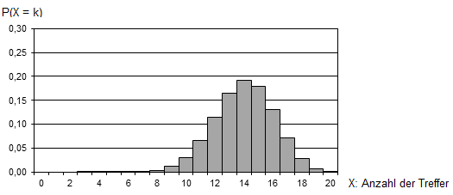 Abb. 1
- Stellen Sie die Wahrscheinlichkeitsverteilung für den Erhalt einer Sammelfigur beim Kauf von drei Schokoladeneiern in einem Histogramm dar.
- Beschreiben Sie, wie sich das Histogramm verändert, wenn sich die Anzahl der gekauften Schokoladeneier verändert.
- Beschreiben Sie, wie sich das Histogramm verändert, wenn sich in jedem zweiten (dritten, vierten, fünften, …) Schokoladenei eine Sammelfigur befinden würde.
- Beschreiben Sie, wie am Histogramm die singuläre (Einzel-) Wahrscheinlichkeit P(X = k) abgelesen werden kann.
Beschreiben Sie, wie am Histogramm die Wahrscheinlichkeit für ein Intervall P(k₁ ≤ X ≤ k₂) abgelesen werden kann.
Dokumentation 2:
- Ergänzen Sie Ihren Heftaufschrieb um den Punkt „Histogramm einer Binomialverteilung“ und erläutern Sie, wie am Histogramm singuläre (Einzel-) und kumulierte Wahrscheinlichkeiten abgelesen werden können.
- Kleben Sie das Histogramm aus Abbildung 1 in Ihr Heft und markieren Sie den Erwartungswert sowie den Bereich, für den gilt μ – σ ≤ X ≤ μ + σ .
- Beschreiben Sie, welchen Einfluss die Kettenlänge und die Trefferwahrscheinlichkeit auf das Histogramm haben.
- Beschreiben Sie, wie am Histogramm Wahrscheinlichkeiten abgelesen werden können.
Übungen:
Aufgaben aus dem eingeführten Schulbuch…
… zur Überprüfung, ob eine Binomialverteilung angenommen werden kann
… zur Interpretation der Formel von Bernoulli
… zur Berechnung von P(X = k); P(X ≤ k); P(X ≥ k); P(k₁ ≤ X ≤ k₂)
… zur Berechnung von Erwartungswert und Standardabweichung
… zum Erstellen und Interpretieren von Histogrammen

Vorüberlegungen 3:
Abb. 1 zeigt das Histogramm einer Binomialverteilung mit n = 99 und p = 0,3.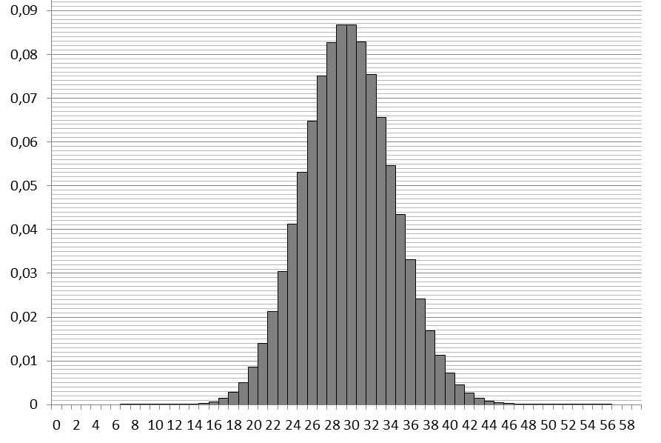Abb. 1
- Entnehmen Sie dem Histogramm die Wahrscheinlichkeit P(30 ≤ X ≤ 39).
In Abb. 2 sind jeweils zehn aufeinanderfolgende Trefferanzahlen in einer Gruppe zusammengefasst.
Abb. 2 | Die Höhe einer Säule gibt die durch-schnittliche Trefferwahrscheinlich-keit für eine Treffer-anzahl innerhalb dieser Gruppe an.  - Entnehmen Sie diesem Histogramm die Wahrscheinlichkeit  P(30 ≤ X ≤ 39).  - Beschreiben Sie Ihr Vorgehen.
Dokumentation 3:
Ergänzen Sie in Ihrem Heft folgenden Lückentext:
Die Säulen des Histogramms einer Binomialverteilung haben üblicherweise die Breite ___ .
Die Trefferwahrscheinlichkeit P(X = k) kann somit an der ____________ der Säule abgelesen werden. Da die Breite der Säule ___ ist, entspricht dies auch dem ___________________________ der Säule.
Allgemein gilt: Die Wahrscheinlichkeit für ein bestimmtes Ereignis kann als ___________ der zugehörigen Säulen eines Histogramms interpretiert werden.

Lösungsvorschlag
Vorüberlegungen 1
- Die Zufallsgröße $X$ beschreibt die Anzahl der Sammelfiguren.
k | 0 | 1 | 2 | 3
P( X = k ) | $${\left(\frac{6}{7}\right)}^{3}≈0,6297$$ | $${3∙\left(\frac{1}{7}\right)∙\left(\frac{6}{7}\right)}^{2}≈0,3149$$ | $$3∙{\left(\frac{1}{7}\right)}^{2}∙\left(\frac{6}{7}\right)≈0,0525$$ | $${\left(\frac{1}{7}\right)}^{3}≈0,0029$$
X ist binomialverteilt mit n = 3 und p = $\frac{1}{7}$.
P(X ≥ 1) = 1 – P(X = 0) ≈ 1 – 0,6297 = 0,3703
- μ = 3∙ $\frac{1}{7}$ ≈ 0,43.
Auf lange Sicht wird man beim Kauf von drei Schokoladeneiern durchschnittlich 0,43 Sammelfiguren erhalten.
- P(X ≥ 1) = 1 – P(X = 0) = 1 – ${\left(\frac{6}{7}\right)}^{n}$ ≥ 0,9 ergibt n ≥ 15
Vorüberlegungen 2
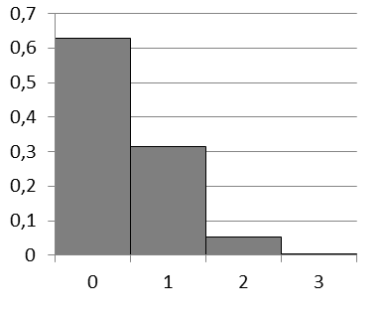

- Erhöht (erniedrigt) sich die die Anzahl der gekauften Schokoladeneier wird das Histogramm breiter (schmäler) und die Säulen insgesamt niedriger (höher).
- Je höher die Wahrscheinlichkeit für eine Sammelfigur ist, desto weiter verschiebt sich die höchste Säule nach rechts.
- Die singuläre (Einzel-) Wahrscheinlichkeit P(X = k) kann an der Höhe der Säule abgelesen werden.
Die Wahrscheinlichkeit für ein Intervall P(k₁ ≤ X ≤ k₂) ergibt sich als Summe der Höhen der zugehörigen Säulen.
Vorüberlegungen 3:
- P(30 ≤ X ≤ 39) ≈ 0,087 + 0,083 + 0,075 + 0,066 + 0,055 + 0,043 + 0,033 + 0,024 + 0, 017 + 0,011 = 0,494.
- P(30 ≤ X ≤ 39) ≈ 10 ∙ 0,049 = 0,49
- Produkt aus durchschnittlichem Wert (Höhe der Säule) und Gruppengröße 10 (Breite der Säule).
Lückentext:
Die Säulen des Histogramms einer Binomialverteilung haben üblicherweise die Breite 1 .
Die Trefferwahrscheinlichkeit P(X = k) kann somit an der Höhe der Säule abgelesen werden.
Da die Breite der Säule 1 ist, entspricht dies auch dem Flächeninhalt der Säule.
Allgemein gilt: Die Wahrscheinlichkeit für ein bestimmtes Ereignis kann als Flächeninhalt der zugehörigen Säulen eines Histogramms interpretiert werden.

